Консультация для родителей «Как играть в театральные игры».
(Воспитатель Алешина О.В.)
«Истоки способностей и дарований детей – на кончиках их пальцев.
От пальцев, образно говоря, идут тончайшие нити
– ручейки, которые питают ум ребенка.
Другими словами, чем больше мастерства в детской руке,
тем умнее ребенок»
В. Сухомлинский

Домашний театр - это совокупность театрализованных игр и разнообразные виды театра. Доступные для домашнего пользования кукольный, настольный, теневой театры.
Театр на пальчиках
Пальчиковый театр - это уникальная возможность расположить сказку на ладошке у ребенка, в которой он сможет занять, роль любого героя. Ребенок может одеть любого персонажа себе на пальчик, и поиграть, или, как вариант, одеть его на специальную подставку и разыгрывать сказку на столе. Если кроха совсем еще мал, за него это сделает мама - и благодарности вашего малыша не будет предела. Пальчиковые игры для детей влияют на развитие мелкой моторики, внимательности, учат сосредотачиваться, запоминать движения и слова.
Вначале покажите все действия с пальчиками, только затем попросите повторить их ребенка. Помогайте малышу выполнять все правильно. Если вы заметили, что у ребенка возникли сложности, следует упростить игру. Рекомендуется играть в пальчиковые игры часто, но не слишком продолжительное время, чтобы занятия не наскучили малышу.

Игры на столе
Малыши очень любят настольно-плоскостной театр – это картонные или фанерные силуэты на устойчивых подставках. Все персонажи окрашены с двух сторон и передвигаются скольжением по столу. Фанерный аналог более долговечен, и расширяет период использования театра. Это особенно актуально, если в семье двое и более детей.
Настольно-плоскостной театр отечественного производства широко представлен на прилавках магазинов, и в основном «посвящен» какой-либо сказке. Но можно встретить наборы животных, семью насекомых и т. п. Этот вид театра подойдет детям с четырех лет.
Играя, ребенок с удовольствием озвучивает роли всех персонажей сказки. Ему приходится придумывать каждому герою свой неповторимый голос, а это не только звери и люди. Придумать голос бывает необходимо и ветру, и дереву, и даже волшебным феям. Такая игра развивает и воображение, и речь, и голосовой диапазон ребенка.

Попробуйте следующие игры для детей!
Заготовка для театра есть, выстригаем героев сказки, склеиваем, в этом вам сможет помочь ребенок, и начинаем играть! Всем приятного просмотра домашнего театра!

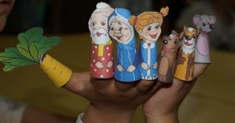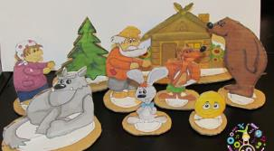

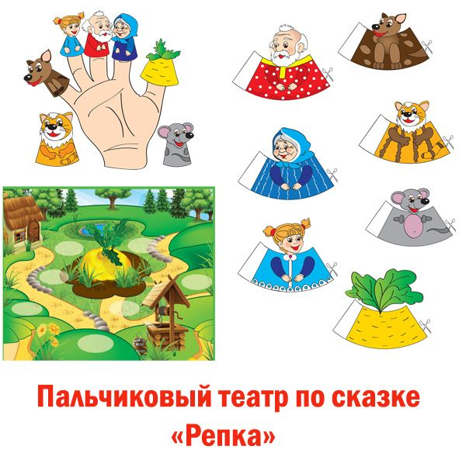
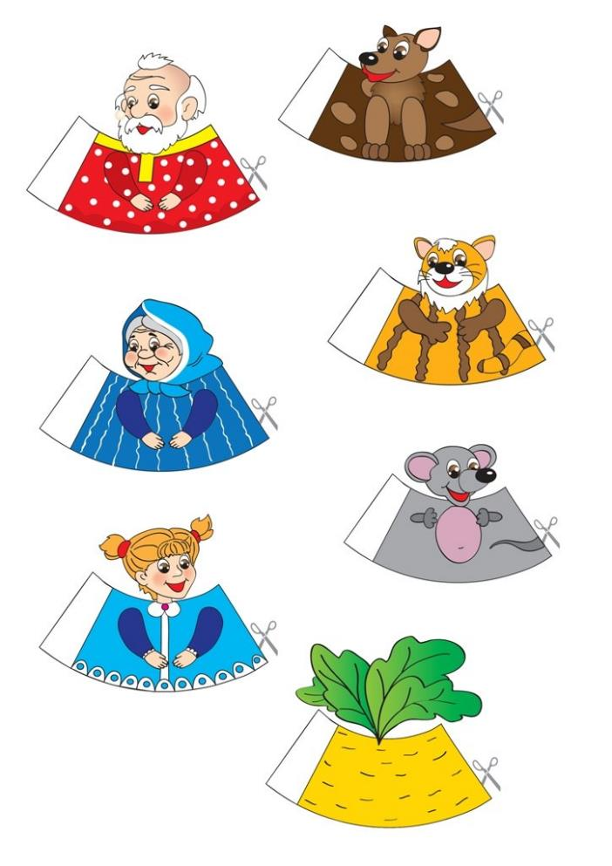

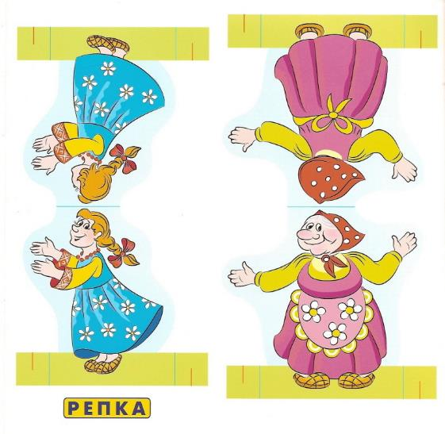
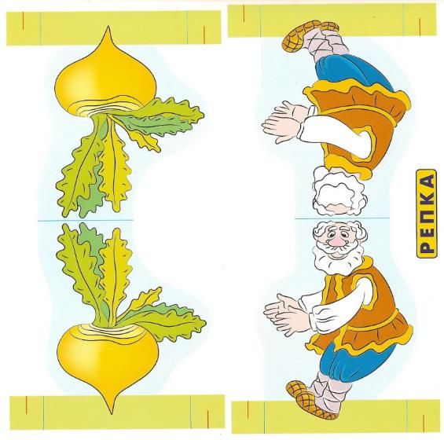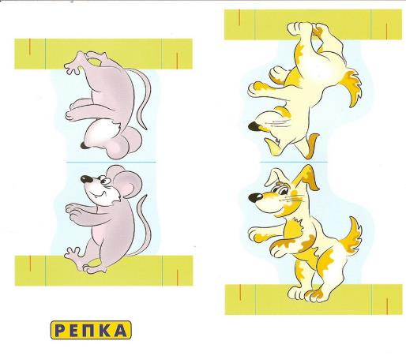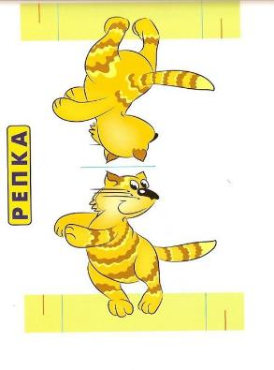

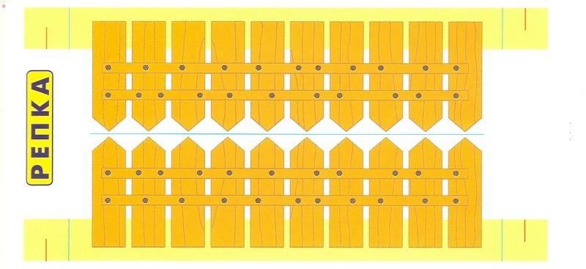

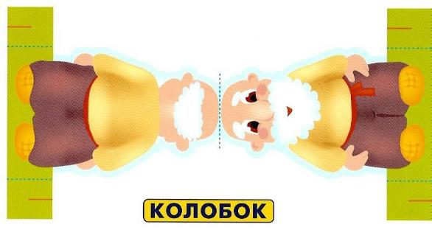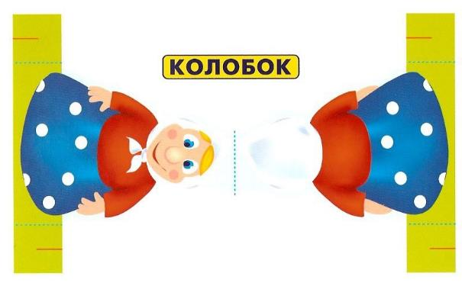

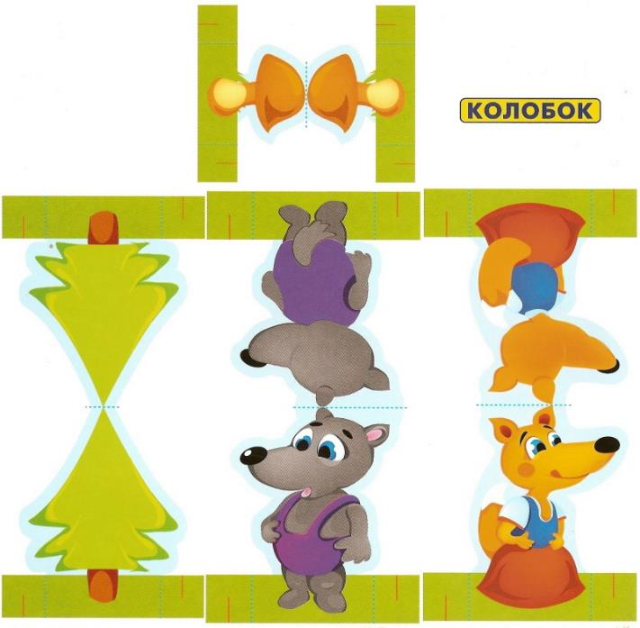
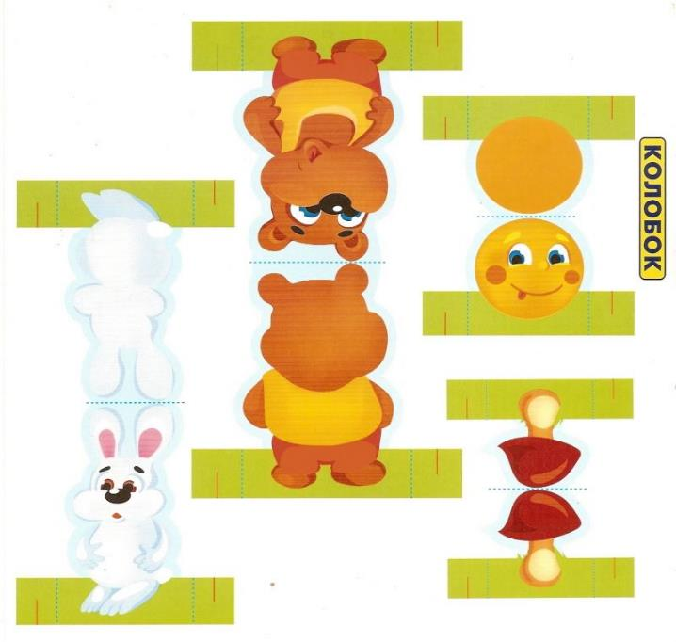
Сказки «Репка», «Колобок»
Скачайте лист с репкой, дедкой, бабкой, Жучкой, кошкой и мышкой. Распечатайте на цветном принтере и вырежьте их.
Скачайте все листы с персонажами и элементами для сказки «Колобок». Распечатайте на цветном принтере и вырежьте их.
Далее можно поступить 2 способами:
• согните их внутренними сторонами друг к другу (и затем склейте), а нижние полукружочки отогните наружу — за счет этого фигурки будут стоять на столе;
• отрежьте полукруги совсем, а между внутренними поверхностями фигурок поместите палочки из-под мороженного (или стержни, плотные полоски картона и т.п., все это нужно приклеить по принципу «пломбира»). И таким образом вы сможете показать такой небольшой кукольный спектакль, единственное, что поскольку рук всего две, а персонажей — 6 (а еще и репка!), вам понадобятся помощники среди взрослых или детей (что им наверняка очень понравится!).
